合肥市老年人体育协会文件

合老体协【2015】4号

关于举办合肥市第二届老年人
“庐阳杯”气排球比赛的通知

各县（市）、区（开发区）老年人体育协会：
依照合肥市老年人体育协会2015年工作计划，由合肥市老年人体育协会主办，庐阳区老年人体育协会承办的合肥市第二届老年人气排球比赛于10月12日在合肥市体育馆举行。
现将本次比赛的竞赛规程发给你们，请各县（市）、区（开发区）老年人体育协会积极组队参赛，参赛报名表请于9月29日前报至合肥市老年人体育协会办公室。
竞赛规程、报名表附后。
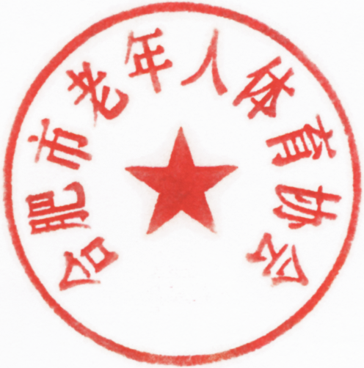

2015年8月20日

抄送：合肥市体育局 合肥市体育总会 安徽省老年人体育协会
合肥市第二届老年人气排球比赛竞赛规程

一、主办单位：合肥市老年人体育协会
二、承办单位：庐阳区老年人体育协会
三、比赛时间：2015年10月12日(星期一)
四、比赛地点：合肥市体育馆（阜南路40号）
五、比赛项目：男子气排球 女子气排球
六、参加单位：各县（市）、区老年体协
七、参加办法与报名要求：
1、以县（市）、区老年体协为报名单位，每单位限报男、女各一队，承办单位的老年体协可多报男、女各一支代表队（录取时采取并列名次）；
2、每队可报领队1人，教练员1人，运动员8—10人，没有女队的县（市）、区可只报男队或以男女混合组队报名；
3、运动员要求：男运动员60岁以上（1955年10月1日前出生），男队每队可报2名55至59周岁的运动员参赛；女运动员55岁以上（1960年10月1日前出生），女队每队可报2名50至54周岁的运动员参赛。身份证必须与代表队所在地居民户籍相符。各参赛单位送交报名表时，需附参赛运动员身份证复印件，正式比赛时，运动员必须携带身份证原件（领队、教练兼运动员时，亦须按此办理）；
4、为保障本次比赛安全举办，参赛运动员必须身体健康，本人自愿，由各县（市）、区负责具体把关；
5、各参赛单位需在2015年9月29日前将报名表送至合肥市老年体协。联系电话：62632016 联系人：郭思梅
电子报名表邮箱：619420030@qq.com
八、竞赛办法：
1、本次比赛执行2012—2016年《气排球竞赛规则》；
2、根据报名情况，比赛采用单循环或分组循环进行；
3、比赛采用三局两胜制，胜一场得2分，负一场得一分，弃权取消全部成绩，积分高者名次列前。如遇得分相等，则采用计算C值和Z值的方法计算成绩。（C值=总胜局数/总负局数，Z值=总得分/总失分。若C值相等，则按Z值决定名次，若再相等，则按全部比赛的得失分决定名次）；
4、上场队员的服装颜色、款式要统一，上衣前后要有明显的号码，场上队长要有明显的标记；
5、比赛时，只允许有1名年龄小的运动员上场比赛。
九、奖项设置：本次比赛，设优胜奖、优秀奖。
十、裁判员：由合肥市老年体协联系安排。
十一、领队会召开时间：2015年10月9日上午9:30在合肥市老年体协会议室召开领队会。
十二、未尽事宜，另行通知。

合肥市第二届老年人气排球比赛报名表

报名单位（加盖公章）队别（男、女）：
领 队： 联系电话：
教练员： 联系电话：
序号 | 姓 名 | 性别 | 身 份 证 号 码 | 上场号 码 | 上场身份 | 备注
1
2
3
4
5
6
7
8
9
10
11
说明：请各报名单位最好在电脑上填写、打印，确保姓名等内容准确；报名表在9月29日前加盖公章，送市老体协,同时将电子版报名表传至报名邮箱（619420030@qq.com）。

